
CORPORACIÓN ACADÉMICA UNIVERSITARIA
CEL: 985445200 / 916913474
Correo: corporacionacadémicacau@gmail.com
Dirección: Alameda Barcelona #294

EL QUE SUSCRIBE SR. YURI DAVID FERNANDEZ NÚÑEZ, DIRECTOR DE LA “CORPORACIÓN ACADÉMICA UNIVERSITARIA” OTORGA EL SIGUIENTE

CONSTANCIA DE TRABAJO

Que, el Sr. ACHALMA MENDOZA, Elmer Edison con documento de identidad N° 76932189, viene laborando desde el 12 de noviembre del 2025 como DOCENTE en el área de Metodología Del Trabajo Universitario e Inteligencia Artificial para la Investigación en la institución que dirijo, ubicado en la Av. Barcelona #294 – Huamanga – Ayacucho, cumpliendo con eficiencia y puntualidad su labor académica.
Se expide el presente a solicitud del interesado para los fines que estime conveniente.

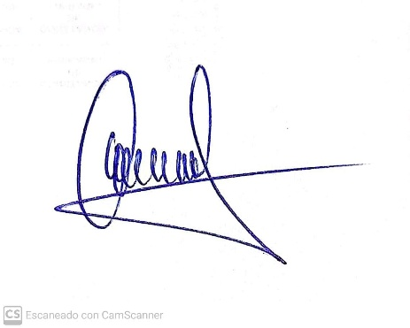
Ayacucho, 23 de enero del 2026

……..…………………..………………….
Yuri David Fernández Núñez
DNI: 70119382

